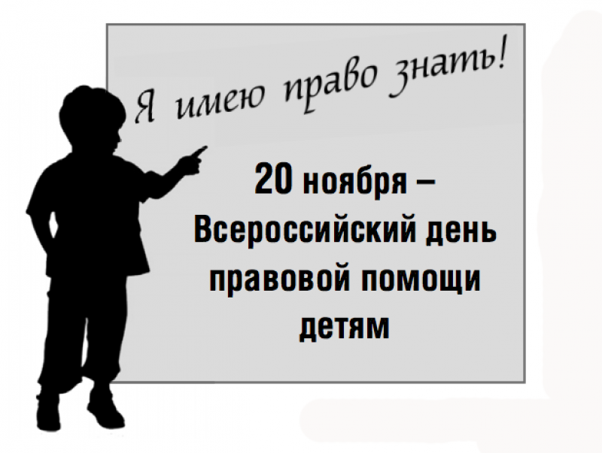

В нашей школе стартовала Декада правовой помощи детям. С 19 по 29 ноября состоятся мероприятия правовой и антикоррупционной направленности.
Запланированы следующие мероприятия:
1-2 классы «Азбука прав ребенка» с просмотром мультфильмов «Смешарики»
3-4 классы Смотр агитбригад «Права ребенка»
5-6 классы классные часы «Подарки и другие способы благодарности»
7-8 классы классные часы с разбором правовых ситуаций «Коррупционное поведение: возможные последствия»
9-11 классы анкетирование и беседа на тему «Коррупция – социальное зло»

